CICLO FORMATIVO DE GRADO MEDIO

SISTEMAS MICROINFORMÁTICOS Y REDES

MEMORIA

U.D. 1

Práctica1: Altera temperatura de la CPU

Seguridad Informática

Curso: 2º

Autor: Sergio López de Coca

Fecha: 12/10/2021

ÍNDICE

1 - Objetivos y consideraciones previas 1

2 - Desarrollo de la práctica 2

Paso 1: Nombre 2

Paso 2: Nombre 2

Paso n: Nombre 2

3 -Conclusiones y lecciones aprendidas 3

# Objetivos y consideraciones previas

Nuestro objetivo es realizar una prueba de estrés en la CPU para subir la temperatura y que el porcesador emita un sonido de aviso

# Desarrollo de la práctica

## Paso 1: Descargar Real temp

Desde la página oficial de Real temp pulsamos el botón de descargar

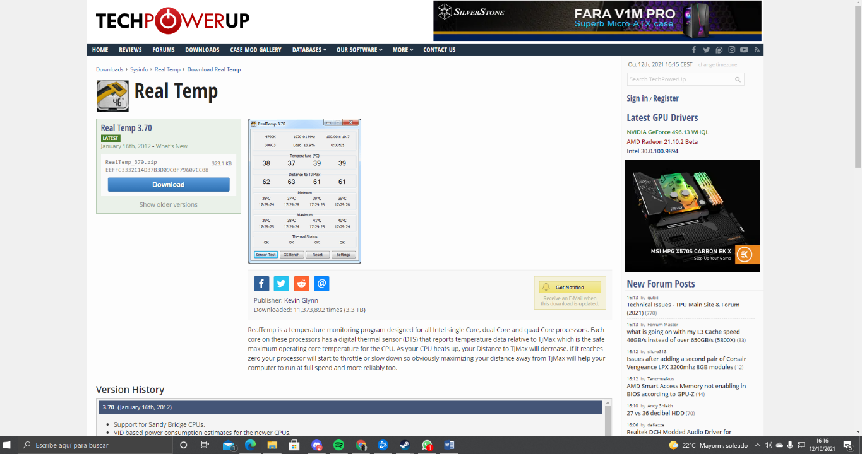

Despues seleccionamos el idioma



Extraemos el archivo y lo ejecutamos

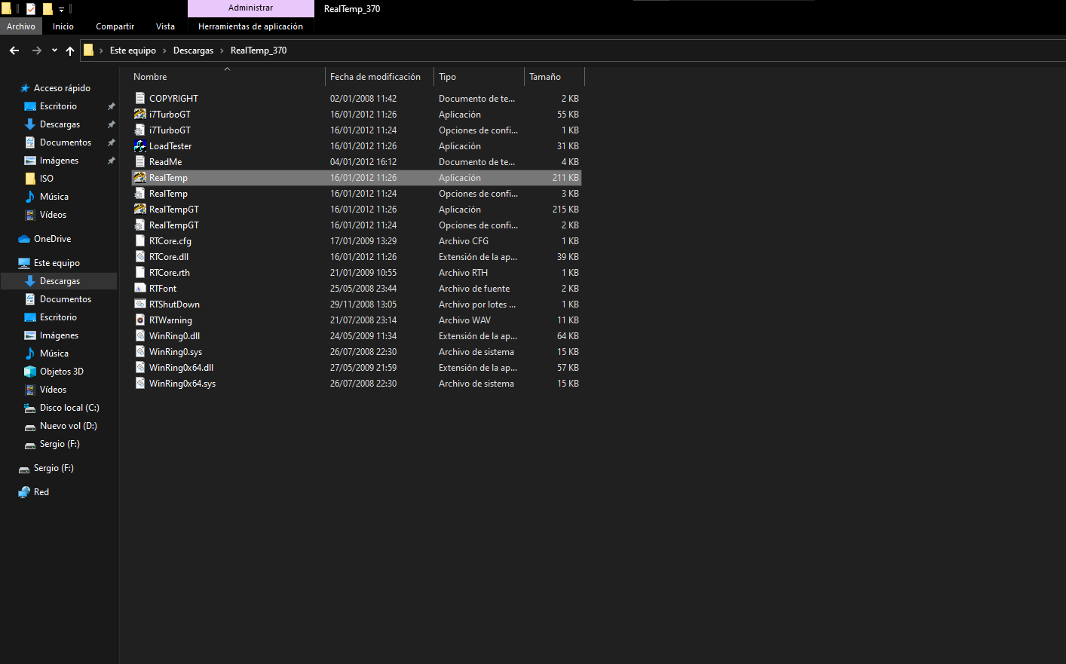

Como mi ordenador tiene un procesador amd la aplicaion no funciona

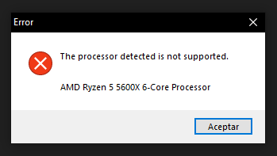

Ahora descargar Stressmypc

Primero le damos al boton de descargar

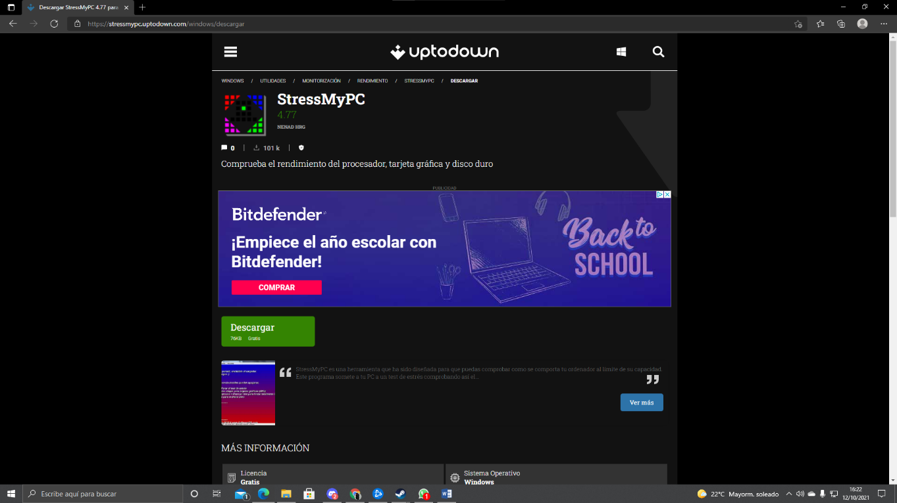

Extraemos el archivo

Lo ejecutamos

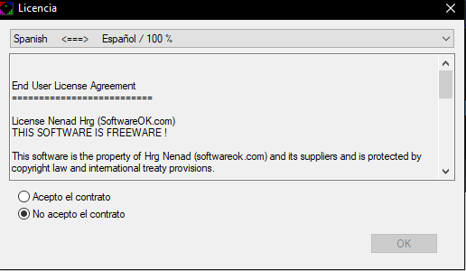

Le damos a aceptar contrato

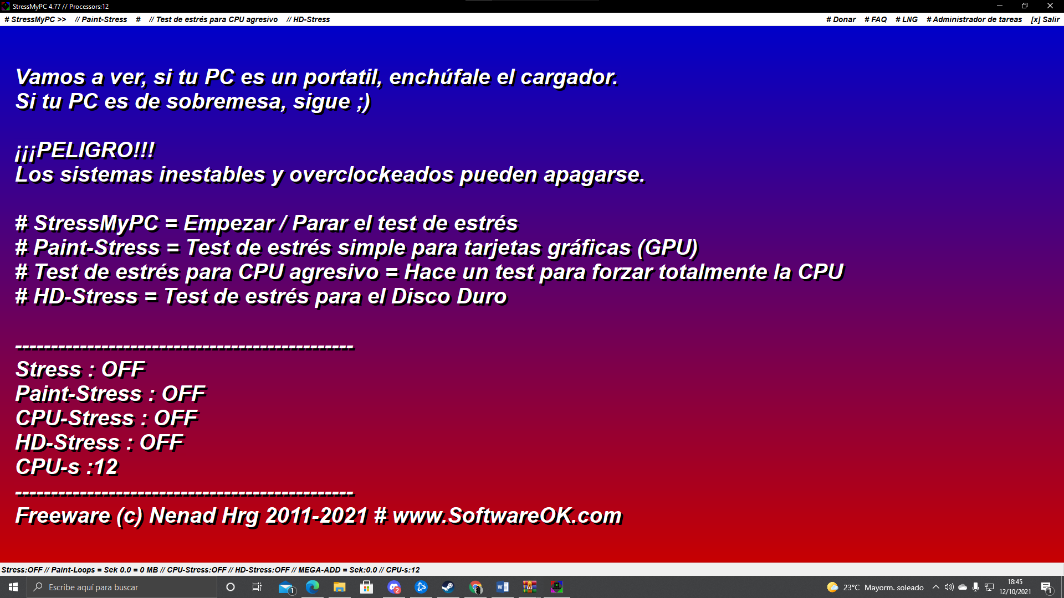

Aquí ya esta estresando el pc

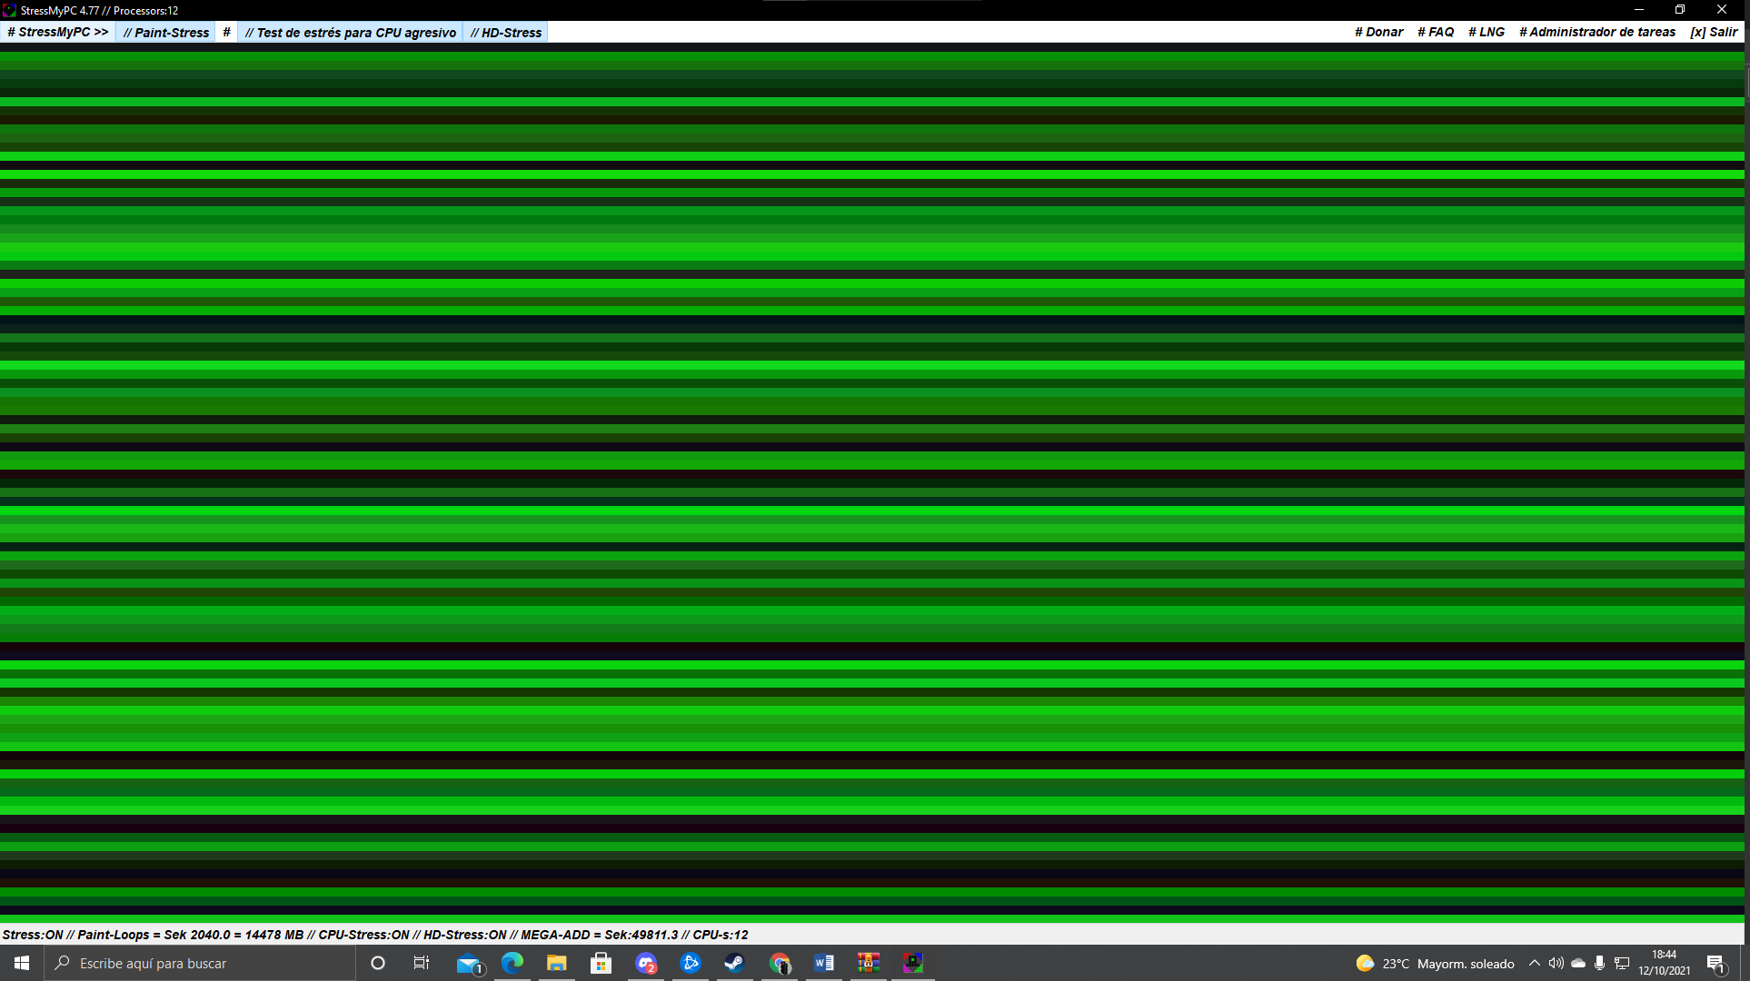

# Conclusiones y lecciones aprendidas

Como conclusión e aprendido a estresar mi ordenador